**JUZGADO CUARTO DE FAMILIA**

Bogotá D.C., veintiocho(28) de junio de dos mil veintidós (2022)

Sucesión. **2021-00607**

Para los fines legales pertinentes, se dispone:

1. Téngase en cuenta la inclusión en el Registro Nacional de Personas Emplazadas, en especial, de las personas que se crean con derecho a intervenir en esta causa mortuoria.

3. Agregase a los autos las respuestas dadas por la DIAN.

4. Para continuar con el trámite que se sigue en esta causa se señala la hora de las **2:30 p.m del 1 de noviembre de 2022,** para llevar a cabo la diligencia de inventarios y avalúos prevista en el artículo 501 del C.G.P., oportunidad en que se deberá aportar el acta de los inventarios de manera conjunta por los apoderados judicial de los interesados, acompañada de los documentos que acrediten la titularidad del patrimonio, según lo dispuesto en el artículo 34 de la ley 63 de 1936, junto con los certificados de tradición y de avalúo catastral, con vigencia no mayor a un mes, respecto del bien o bienes que se pretenden inventariar, vista pública que se adelantará virtualmente mediante el uso de herramientas tecnológicas

**NOTIFÍQUESE,**

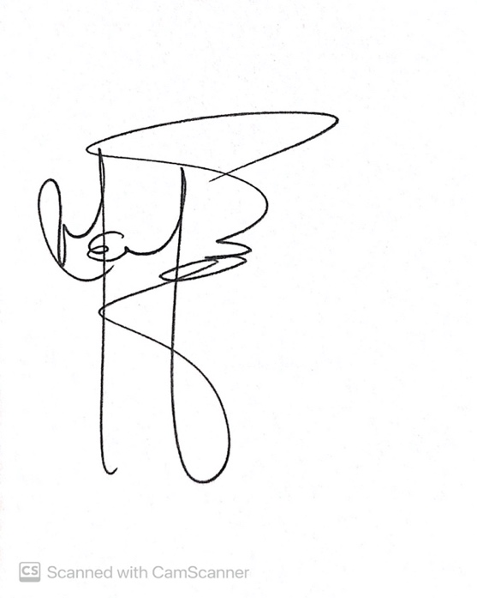

**MARÍA ENITH MÉNDEZ PIMENTEL**

**JUEZ**